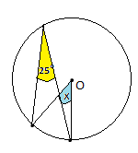
ЛАВИРИНТ
1. Израчунај непознати угао:

2. Који дио кружне линије одговара углу од 40°?
3. Израчунај површину кружног исјечка ако је обим круга 12πcm, а α = 120°.
4. У круг полупречника 3cm уписан је правилни шестоугао. Израчунај дужину мањег кружног лука који одговара једној страници.
5. Израчунај обим круга описаног око правоуглог троугла чије су катете a = 3cm и b = 4 cm.
6. Израчунај површину круга ако је његов обим једнак разлици обима кругова полупречника 3 cm и 2 cm.
7. Обими два концентрична круга су 31,4cm и 62,8cm. Колика је површина кружног прстена који образују?
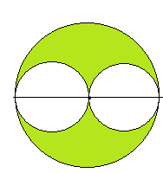
8. Из круга полупречника 6cm изрезана су два највећа међусобно једнака круга. Колика је површина осјенченог дијела фигуре?

